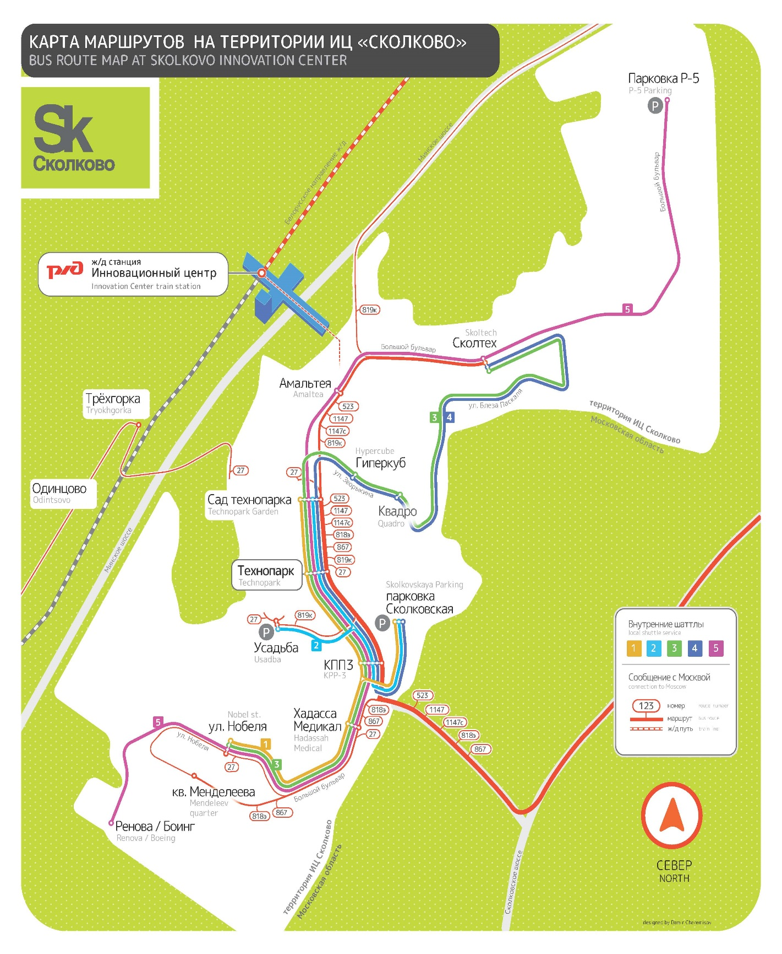
Маршрут 867 м. Молодёжная - Технопарк
Выход со станции метро Молодежная на Ярцевскую улицу. Дойдите до остановки и садитесь на автобус № 867. Выход на остановке КПП-3 (17 остановок). Пересядьте на автобусы № 1147, 1147 с либо маршрутки № 4, 5, 523 Большое Сколково. Выход на остановке Сколтех / Матрекс (4 остановки). С правой стороны вы увидите Инновационный центр Сколково
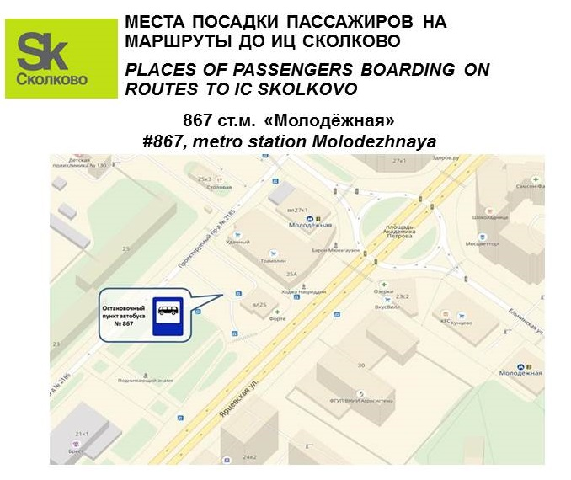

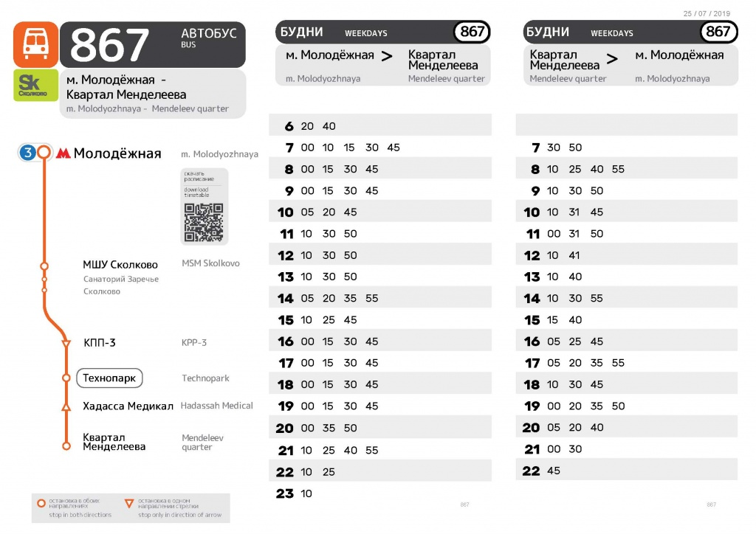
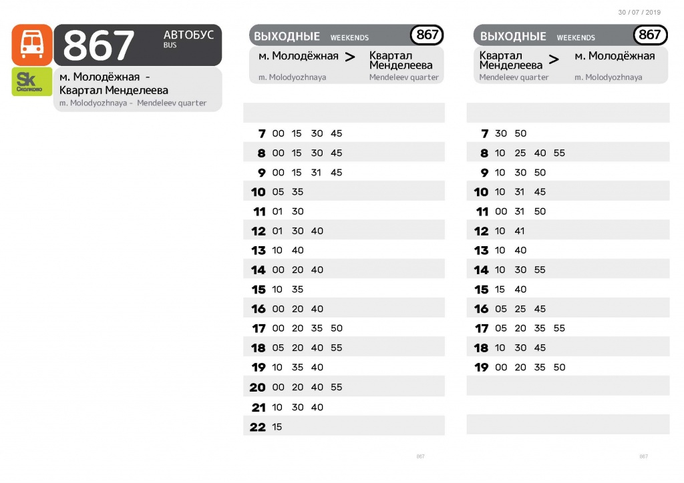

Маршрут 818Э Славянский бульвар - Парковка Минская

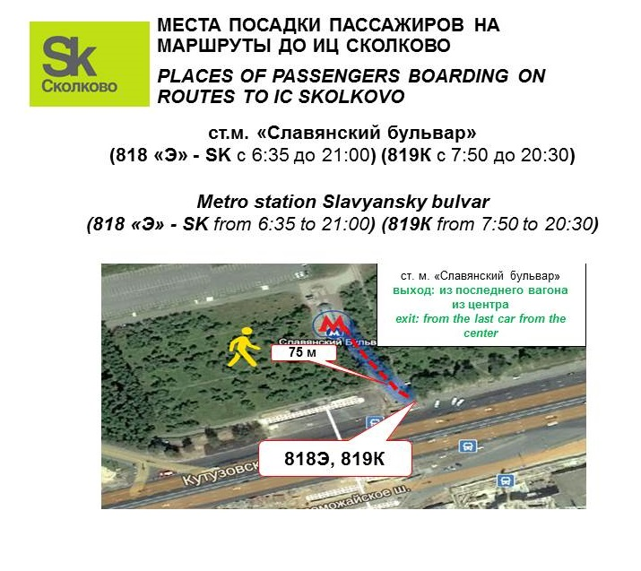
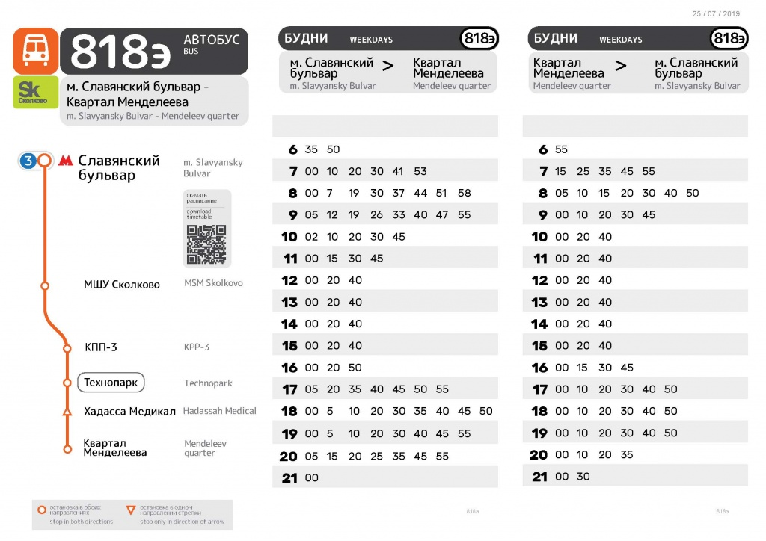
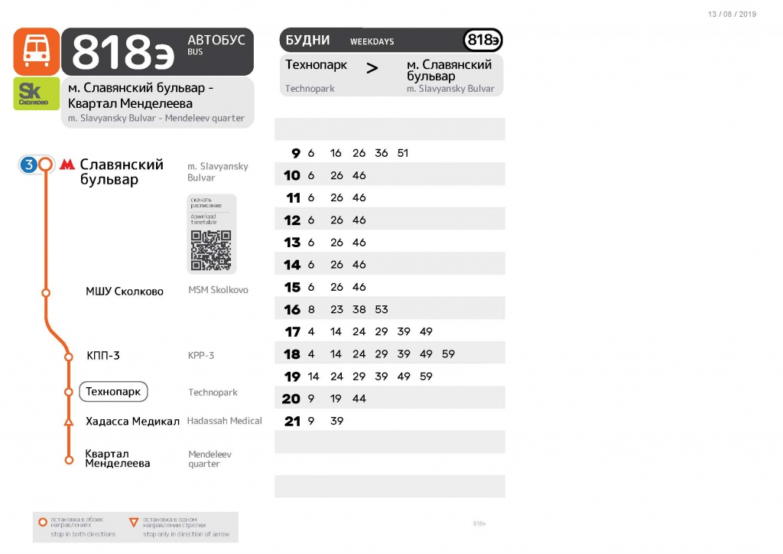

Маршрут 27 ост. Платформа Трехгорка - Квартал Менделеева
Маршрут 27 ж/к Гусарская Баллада (через Одинцово) - Квартал Менделеева
Маршрут 1147 м. Тропарево - Сколтех
Маршрут 1147С ТПУ Солнечная - Сколтех
Маршрут 819К м. Славянский бульвар - Усадьба
Маршрут 523 МЦК Кутузовская - Сколтех

